制作3D全息投影案例

天津市滨海新区大港第十中学 杨起虹 综合实践活动

1. 案例背景

科技正在慢慢的改变我们的生活，它推动着各领域展开有效的应用,并对教育领域产生重要影响。特别受学生喜欢的AR、功能强大的AI人工智能机器人、绚烂的3D全息投影。当学生开始慢慢接受新技术时，他们也会去思考实现这些技术的原理到底是什么？本节课是采取手工制作全息投影装置+编写程序制作全息视频源的综合方式来向学生揭秘3D全息投影的原理，让学生们零距离接触3D全息投影技术。

1. 案例描述
2. 教学目标

【知识与技能】

（1）了解全息投影装置的基本组成和实现意义。

（2）掌握“克隆”语句的使用。

（3）理解“围绕原点旋转”语句对于改变图形位置、方向的原理。

【过程与方法】

（1）学生能够通过自主探究、小组合作完成任务，能够运用本节课知识，合理点评自己或他人作品。

（2）利用动画演示全息投影装置的动态制作过程，学生对面向有更深刻的理解。

【情感态度价值观】

（1）拉近科学技术与现实生活的距离，学生能通过探索科学的密码，更加热爱科学。

（2）在制作全息投影装置的过程中养成严谨对待科学对待知识的态度。

1. 教学重难点

教学重点：要严格按照比例来绘制并裁切等腰梯形。

教学难点：理解“围绕原点旋转”语句对于改变图形位置、方向的原理。

1. 教学过程
2. 诠释原理，动态展示

教师提问什么是3D全息投影，并做出解释。

3D全息投影是一种利用干涉和衍射原理记录并再现物体真实的三维图像，是一种无需配戴眼镜的3D技术，观众可以看到立体的虚拟人物。其实3D全息投影技术就是根据海市蜃楼而来，就是一种因光的折射和全反射而形成的虚像。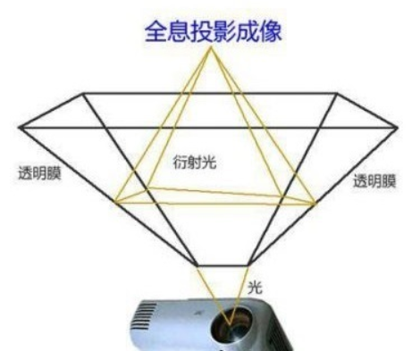

我们实验中通过手机作为投影源，将不同角度的影像投射到全息投影膜上面，而这层全息投影膜具备相当高的透明性，不仅能够呈现出清晰的图像，还可以让观众透过这层全息投影膜看到多个角度的图像。

1. 准备材料，分步制作

材料：透明塑料片、白纸、笔、剪刀、直尺、胶带。

首先在白纸上用笔画出4个上底为1cm,下底为6cm,高为3.5cm的等腰梯形，如下图所示。

其次将透明塑料片放在画好的图纸下面，用剪刀按照图纸上的线段进行切分，切出4个等腰梯形形状的透明塑料片。

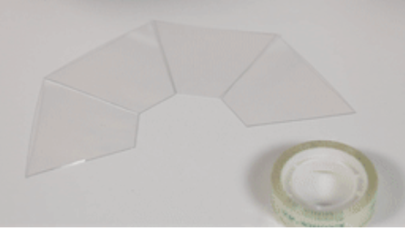

再次将4个透明塑料片用胶带粘成一个透明金字塔形状，全息投影的装置就基本完成了。

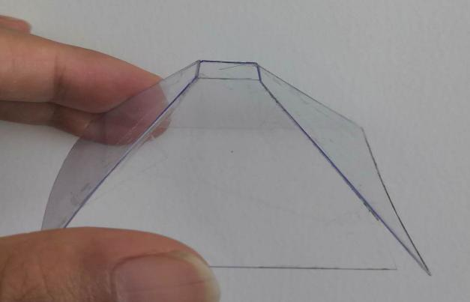

1. 搭建编程环境，制作视频源

教师讲解全息投影在编程环境中形成的原理：我们的投影装置拥有4个面，我们只需把同一个角色围绕中心点旋转90度 排列4个即可。学生利用编程猫软件制作全息投影视频源。

第一，新建一个文件，在其中添加一个具有多个造型的角色，先编写一段使角色运动起来的程序。

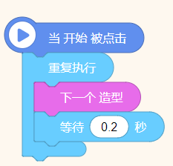

第二，添加一个新角色，使其在坐标原点上，并使其隐藏。

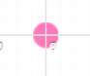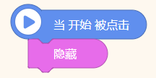

第三，利用“克隆”和“围绕原点旋转”来制作四个方向上的动画效果。

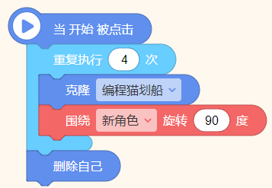

第四，为了使四个方向上的角色都动起来，将上面的“当开始被点击”换成“当做为克隆体启动时”。

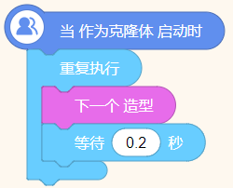

制作出如下效果。

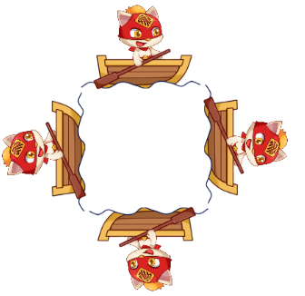

最后运行程序，将全息投影装置放置在运行程序的手机上，会在装置中心出现全息投影效果。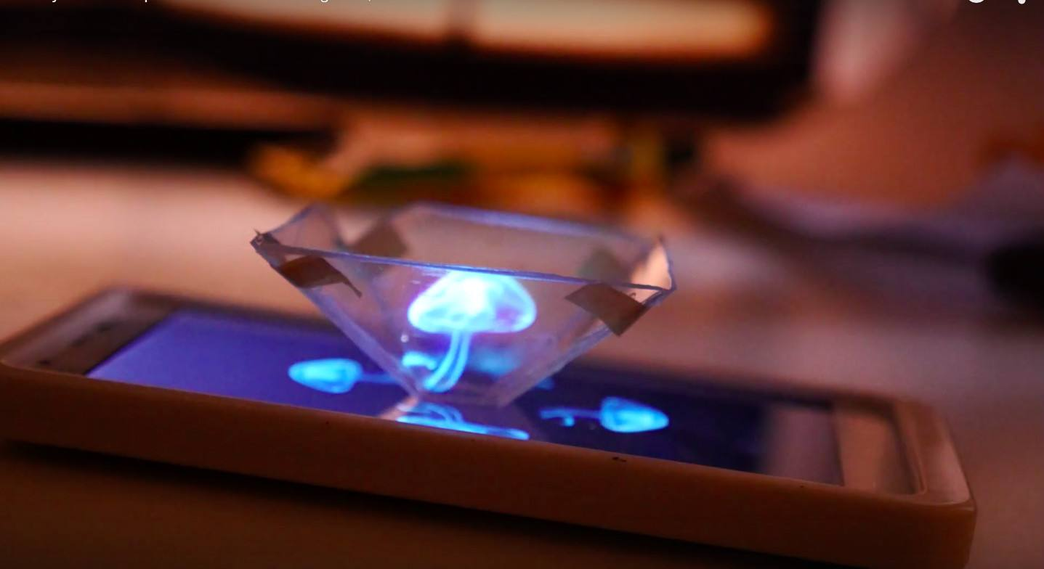

1. 归纳总结，展示作品

首先教师将全过程中出现的问题拍成视频或者图片，通过实时互动软件投放到大屏幕上，学生共同讨论，反思自己是否出现过类似的问题，并探讨解决的策略。

教师总结整节课（1）你制作的全息投影装置符合要求吗？（2）利用这些语句还能做哪些事情？（3）通过这节课你学到了什么？

1. 案例反思

1.3D 全息投影技术是新时代信息技术快速发展背景下的新兴产物之一，当前在教育上的应用少之又少，如果将全息投影运用于教学，尤其是走进课堂，给人强烈的视觉震撼和美妙的课堂效果。在生物课上利用全息立体投影成像，学生可以通过这个立体成像一目了然地了解生物的具体的内部结构，了解微观世界；在地理课上全息投影星体，探索宇宙的奥妙等等。

1. 编程、手工、数学、物理等学科的有机整合能让学生体验到跨越学科思考与创造的力量。通过设计、虚拟实验、作品整体成型等体验过程，学生能够学习科学分析、数学计算、工程设计及制作等内容，提升工程思维能力。跨学科教学并不是简单的1+1，而是学科融合，将碎片化的知识点形成知识网络，培养学生综合实践能力。

3.这种以STEAM为例的跨学科教学对教师的知识素养要求很高，现实情况是教师达不到教学高度，给了商业过度注入的机会，教育公司推出了系列产品，打包推销给学校。学校投入资金却没有取得理想的效果，原因在于教育公司过分注重产品的研发和配套，忽视了相关课程和教学方法的研究，教师按照说明书上课，从根本上脱离了教育的本质。